Sơ đồ chuyển đổi màn hình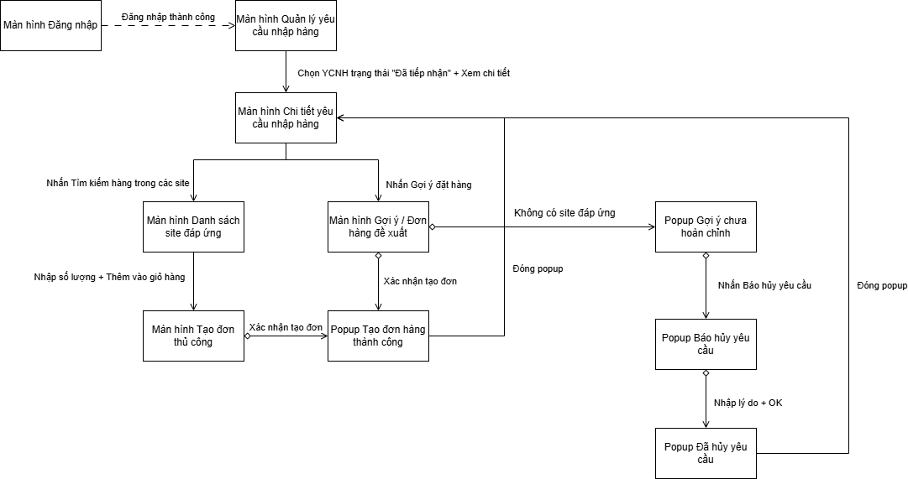

Đặc tả tất cả các màn hình từ trang home đến usecase Xử lý yêu cầu nhập hàng

2.1 Màn hình quản lý yêu cầu nhập hàng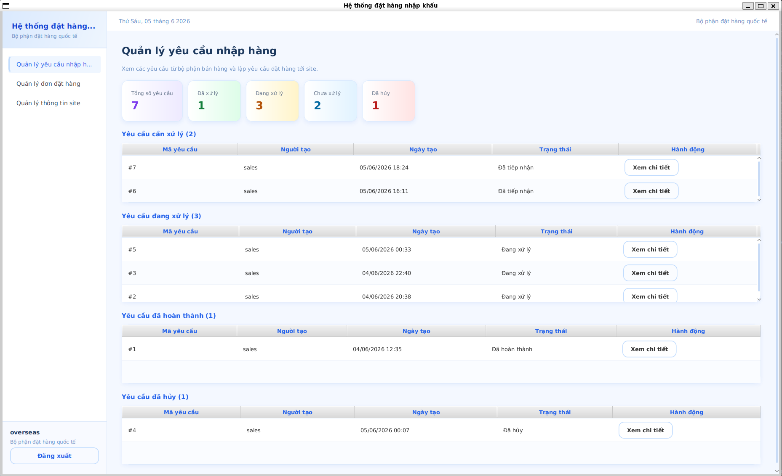

Mục đích | Thành phần hiển thị | Hành động | Chức năng/ Hành vi
Hiển thị danh sách các yêu cầu nhập hàng theo từng trạng thái để người dùng chọn và xử lý. | Thanh menu trái |  | Hiển thị các chức năng điều hướng chính của hệ thống.
 | Tiêu đề Quản lý yêu cầu nhập hàng |  | Hiển thị tên màn hình hiện tại.
 | Khu vực thống kê tổng quan |  | Hiển thị số lượng yêu cầu theo các trạng thái: tổng số yêu cầu, đã xử lý, đang xử lý, chưa xử lý, đã hủy.
 | Danh sách Yêu cầu cần xử lý |  | Hiển thị các yêu cầu có trạng thái Đã tiếp nhận để người dùng xử lý tiếp.
 | Danh sách Yêu cầu đang xử lý |  | Hiển thị các yêu cầu đang được lập kế hoạch hoặc tạo đơn.
 | Danh sách Yêu cầu đã hoàn thành |  | Hiển thị các yêu cầu đã được xử lý xong.
 | Danh sách Yêu cầu đã hủy |  | Hiển thị các yêu cầu đã bị hủy.
 | Cột thông tin trong bảng: Mã yêu cầu, Người tạo, Ngày tạo, Trạng thái, Hành động |  | Hiển thị dữ liệu tóm tắt của từng yêu cầu.
 | Nút Xem chi tiết | Chọn một yêu cầu nhập hàng | Mở màn hình chi tiết của yêu cầu tương ứng để xử lý.

2.2 Màn hình chi tiết yêu cầu nhập hàng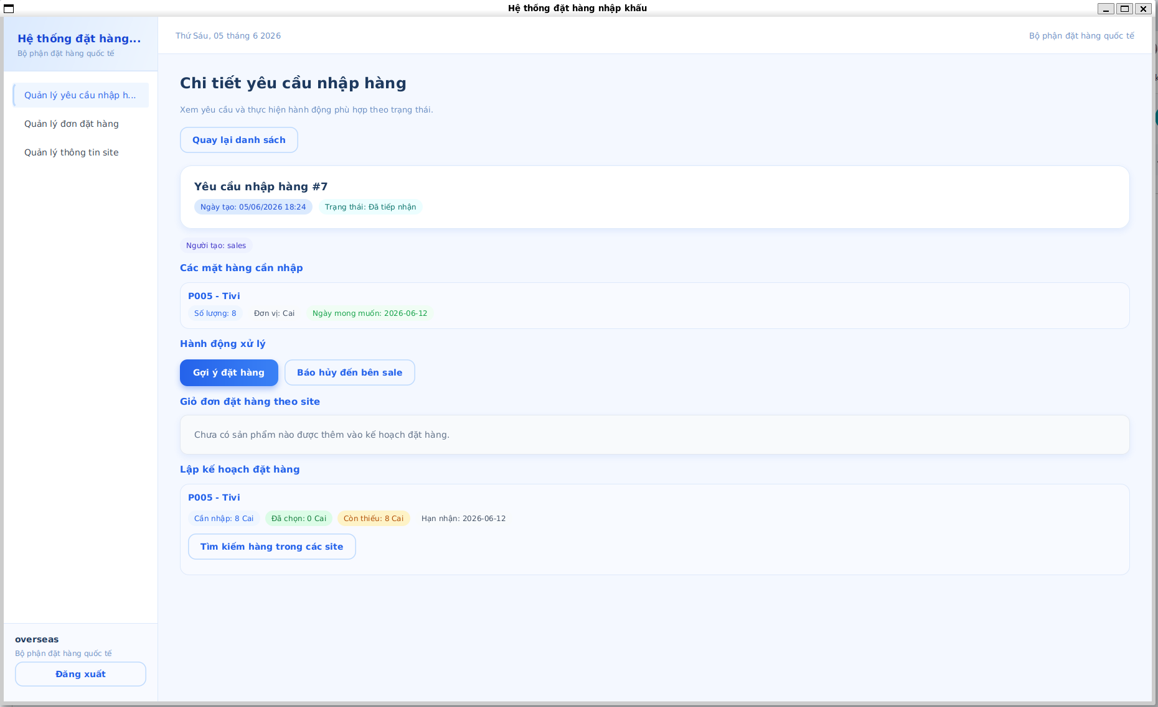

Mục đích | Thành phần hiển thị | Hành động | Chức năng/ Hành vi
Hiển thị đầy đủ thông tin của một yêu cầu nhập hàng và cho phép người dùng thực hiện các bước xử lý tiếp theo. | Nút Quay lại danh sách | Nhấn Quay lại danh sách | Trở về màn hình quản lý yêu cầu nhập hàng.
 | Khối thông tin yêu cầu |  | Hiển thị mã yêu cầu, ngày tạo, trạng thái và người tạo.
 | Danh sách mặt hàng cần nhập |  | Hiển thị các mặt hàng thuộc yêu cầu nhập hàng.
 | Thông tin từng mặt hàng: mã hàng, tên hàng, số lượng, đơn vị, ngày mong muốn |  | Hiển thị thông tin chi tiết của từng mặt hàng cần nhập.
 | Khu vực Hành động xử lý |  | Chứa các thao tác xử lý yêu cầu nhập hàng.
 | Nút Gợi ý đặt hàng | Nhấn Gợi ý đặt hàng | Hệ thống tự động đề xuất phương án đặt hàng phù hợp theo logic nghiệp vụ.
 | Nút Báo hủy đến bên sale | Nhấn Báo hủy đến bên sale | Mở popup nhập lý do hủy yêu cầu để gửi tới bên sale.
 | Khu vực Giỏ đơn đặt hàng theo site |  | Hiển thị các đơn đặt hàng đã được gom theo site.
 | Khu vực Lập kế hoạch đặt hàng |  | Hiển thị kế hoạch phân bổ số lượng lấy từ từng site.
 | Nút Tìm kiếm hàng trong các site | Nhấn Tìm kiếm hàng trong các site | Mở danh sách các site có thể đáp ứng yêu cầu nhập hàng.
 | Nút Xác nhận tạo đơn | Nhấn Xác nhận tạo đơn | Xác nhận tạo đơn hàng sau khi kế hoạch đã đủ số lượng cần nhập.
 | Nút Bỏ | Nhấn Bỏ | Loại bỏ một site hoặc một dòng kế hoạch đã chọn khỏi giỏ đặt hàng.

2.3 Màn hình tạo đơn hàng theo site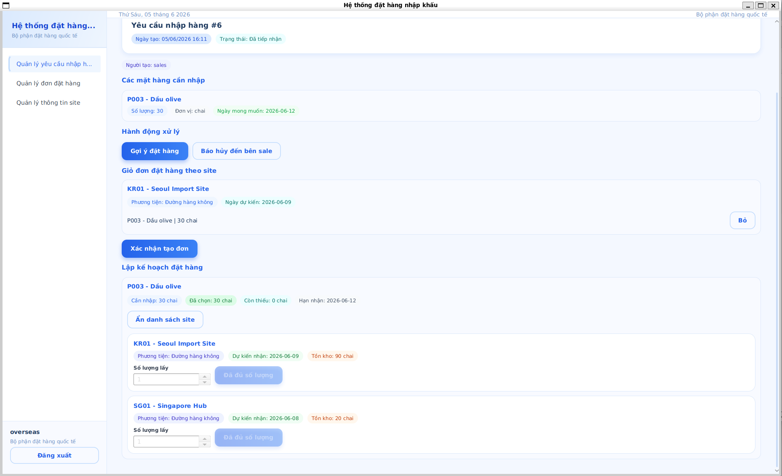

Mục đích | Thành phần hiển thị | Hành động | Chức năng/ Hành vi
Cho phép người dùng xem và xác nhận kế hoạch đặt hàng đã được phân bổ theo từng site. | Khu vực Giỏ đơn đặt hàng theo site |  | Hiển thị danh sách đơn đặt hàng đã được chọn theo site.
 | Thông tin site: mã site, tên site, phương tiện, ngày dự kiến |  | Hiển thị thông tin của từng site được đưa vào kế hoạch.
 | Thông tin mặt hàng trong site |  | Hiển thị mặt hàng và số lượng lấy từ site tương ứng.
 | Khu vực Lập kế hoạch đặt hàng |  | Hiển thị kế hoạch phân bổ số lượng cần nhập cho từng mặt hàng.
 | Thông tin kế hoạch: cần nhập, đã chọn, còn thiếu, hạn nhận |  | Cho biết tiến độ hoàn thành số lượng đặt hàng.
 | Danh sách site đáp ứng |  | Hiển thị các site có thể lấy hàng để xử lý yêu cầu.
 | Ô nhập số lượng lấy | Nhập số lượng cần lấy từ từng site | Cho phép người dùng điều chỉnh số lượng đặt từ mỗi site.
 | Nút Bỏ | Nhấn Bỏ | Loại bỏ site khỏi kế hoạch đặt hàng.
 | Nút Xác nhận tạo đơn | Nhấn Xác nhận tạo đơn | Xác nhận tạo đơn nếu tổng số lượng đã đáp ứng đầy đủ yêu cầu.

2.4 Màn hình chi tiết yêu cầu để theo dõi hành trình đơn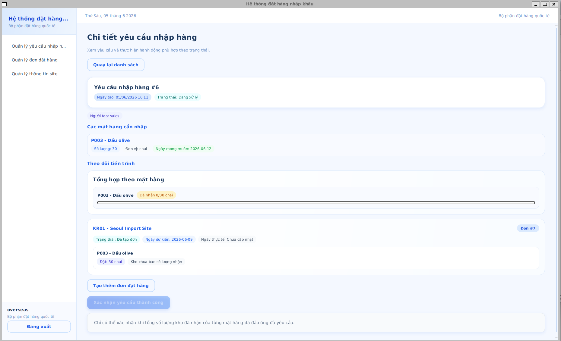

Mục đích | Thành phần hiển thị | Hành động | Chức năng/ Hành vi
Cho phép người dùng theo dõi tiến trình xử lý đơn hàng sau khi đã tạo đơn thành công. | Tiêu đề màn hình Chi tiết yêu cầu nhập hàng để theo dõi tiến trình đơn hàng |  | Hiển thị tên màn hình theo dõi.
 | Thông tin yêu cầu nhập hàng |  | Hiển thị mã yêu cầu, ngày tạo, trạng thái và người tạo.
 | Thông tin mặt hàng |  | Hiển thị mã hàng, tên hàng, số lượng, đơn vị và ngày mong muốn.
 | Khu vực Theo dõi tiến trình |  | Hiển thị tiến trình xử lý của từng mặt hàng hoặc từng đơn hàng.
 | Khu vực Tổng hợp theo mặt hàng |  | Hiển thị tổng số lượng đã nhận, còn thiếu và trạng thái xử lý theo từng mặt hàng.
 | Khu vực thông tin đơn theo site |  | Hiển thị mã site, trạng thái đơn, ngày dự kiến, ngày thực tế, số lượng đặt.
 | Thanh tiến trình hoặc trạng thái đơn |  | Thể hiện mức độ hoàn thành của đơn hàng theo từng giai đoạn.
 | Nút quay lại | Nhấn quay lại | Trở về màn hình quản lý yêu cầu nhập hàng hoặc màn hình chi tiết trước đó.

2.5 Popup tạo đơn hàng thành công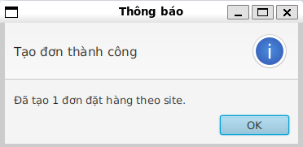

Mục đích | Thành phần hiển thị | Hành động | Chức năng/ Hành vi
Thông báo rằng đơn đặt hàng đã được tạo thành công. | Tiêu đề Thông báo |  | Hiển thị loại thông báo hệ thống.
 | Nội dung Tạo đơn thành công |  | Xác nhận thao tác tạo đơn đã hoàn tất.
 | Mô tả Đã tạo 1 đơn đặt hàng theo site. |  | Thông báo chi tiết về kết quả xử lý.
 | Nút OK | Nhấn OK | Đóng popup và quay lại màn hình trước đó.

2.6 Popup gợi ý chưa hoàn chỉnh

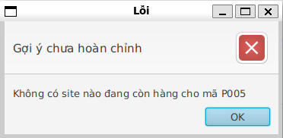

Mục đích | Thành phần hiển thị | Hành động | Chức năng/ Hành vi
Thông báo lỗi khi hệ thống chưa tìm được phương án gợi ý đặt hàng hoàn chỉnh. | Tiêu đề Lỗi |  | Hiển thị thông báo lỗi của hệ thống.
 | Nội dung Gợi ý chưa hoàn chỉnh |  | Cho biết kết quả gợi ý chưa đáp ứng đầy đủ điều kiện.
 | Thông báo chi tiết lỗi |  | Nêu lý do cụ thể, ví dụ không có site nào còn hàng cho mã sản phẩm.
 | Nút OK | Nhấn OK | Đóng popup lỗi và quay lại màn hình chi tiết yêu cầu nhập hàng.

2.7 Popup báo hủy yêu cầu
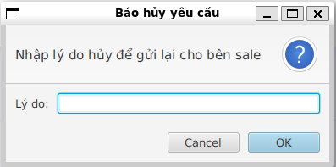
Mục đích | Thành phần hiển thị | Hành động | Chức năng/ Hành vi
Cho phép người dùng nhập lý do hủy để gửi thông báo đến bên sale. | Tiêu đề Báo hủy yêu cầu |  | Hiển thị chức năng hủy yêu cầu.
 | Nội dung hướng dẫn Nhập lý do hủy để gửi lại cho bên sale |  | Hướng dẫn người dùng nhập lý do trước khi xác nhận.
 | Ô nhập Lý do | Nhập lý do hủy | Nhận thông tin lý do hủy yêu cầu.
 | Nút Cancel | Nhấn Cancel | Hủy thao tác, không lưu thông tin.
 | Nút OK | Nhấn OK | Gửi lý do hủy và xác nhận hủy yêu cầu.

